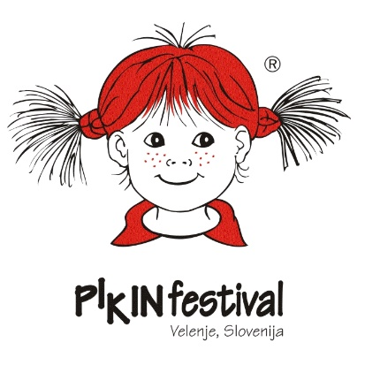

SPOROČILO ZA JAVNOST

**Pika išče pomočnice in pripravlja festival**Avdicija za razigrane deklice bo 12. aprila 2017

**Največji otroški festival v Sloveniji, Pikin festival, bo letos potekal od 17. do 23. septembra. Organizatorji so razpisali avdicijo za vlogo Pikine pomočnice, ki bo potekala v mali dvorani Doma kulture Velenje, v sredo 12. aprila 2017 ob 17. uri. Na avdiciji bo izbranih več deklic, ki se bodo v sklopu Pikine akademije seznanile z različnimi znanji in veščinami ter sodelovale na dogodkih v sklopu festivala. Pike pomočnice imajo možnost postati glavne Pike v nekaj letih.**

Na avdicijo so vabljene deklice stare od 13 do 20 let. Mladoletne kandidatke morajo predložiti pisno privolitev s podpisom staršev ali skrbnikov in na avdicijo priti v njihovem spremstvu. Na avdiciji se pričakuje krajša prestavitev v vlogi Pike Nogavičke, ki jo je v svojih delih opisala švedska pisateljica Astrid Lindgren. Zaželena je dobra verbalna komunikacija in morebiten prikaz različnih sposobnosti kot so ples, petje, igranje inštrumenta ter ostalih veščin.

Pisne prijave s fotografijo organizatorji sprejemajo do 10. aprila 2017 na naslovu Festival Velenje, Pikin festival (za avdicijo), Titov trg 4, 3320 Velenje, lahko pa se podatki posredujejo tudi preko elektronske pošte na naslov: pika@velenje.si. Razpis in prijavnica sta objavljene na spletni strani www.pikinfestival.si.

Pikin festival se bo v Velenju odvil 28 leto zapored. Sedemdnevni festival spremljajo številni predfestivalski in pofestivalski dogodki, tema letošnjega festivala pa je Pika odkriva podeželje.

Pikin festival pod pokroviteljstvom Mestne občine Velenje organizira javni zavod Festival Velenje skupaj s številnimi soorganizatorji in partnerji.